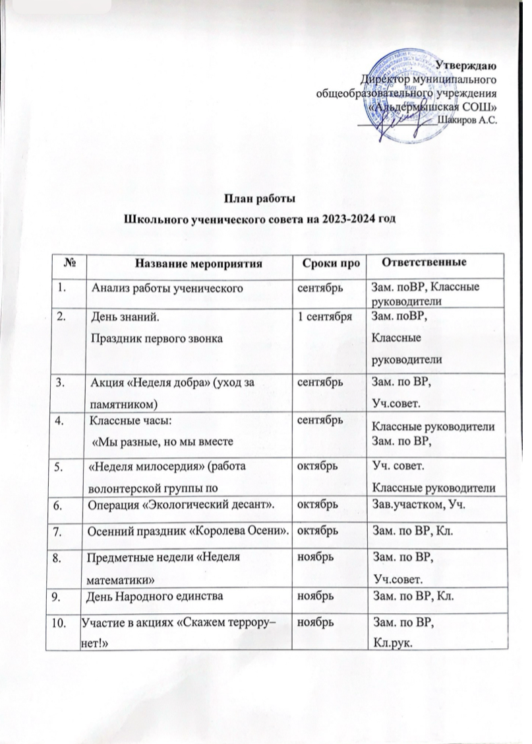

13. | Новогоднее представление | декабрь | Зам. по ВР, уч.самоуправление
14. | Акция «Помоги пернатому другу» ,  «Кормушка» | Весь  зимний | Классныеруководители,Уч.совет.
15. | Оформление школы к Новому  году. | Ежегодн  о | Зам. по ВР, Классные руководители
16. | Мероприятия посвящённыеднюзащитников Отечества,  Освобождению района от  немецко-фашистских захватчиков | Январь- февраль | Зам. по ВР,Классные руководители
18. | Празднование Дня 8 Марта. | март | Зам. по ВР, уч. совет
19. | Экологический месячник: | апрель | Зам. по ВР, Кл.
20. | Смотр художественной  самодеятельности | апрель | Зам.поВР,  Учитель музыки
21. | Операция «Чистый двор»,  операция «Цветник» | Апрель-май | Зам. по ВР, Классные руководители
22. | Мероприятия, посвященные Дню  Победы | Ежегодно  май | Зам. по ВР, Классные руководители
23. | Операция «Ладошки добра»-уход  за памятником. Акция«Свеча | Ежегодн  о май | Зам. по ВР, Классные руководители
24. | Последний звонок | май | Зам. по ВР, уч. совет
25. | «Земля–наш общий дом» | ежегодно | Ученическ. самоупр.

